第11周

## 一，embedding

1. 基于word2vec_basic.py编写embedding.py，计算词之间相似性并生成意思相近词的分布图。（词嵌入原理是将维数为所有词数量的高维空间嵌入到低维的向量空间中，每个词/词组被映射为实数域上的向量，相对于one-hot表示方法来说，词向量不仅降低了计算量，而且在词之间的关联/语义方面也表现出很大优势）
2. 运行结果

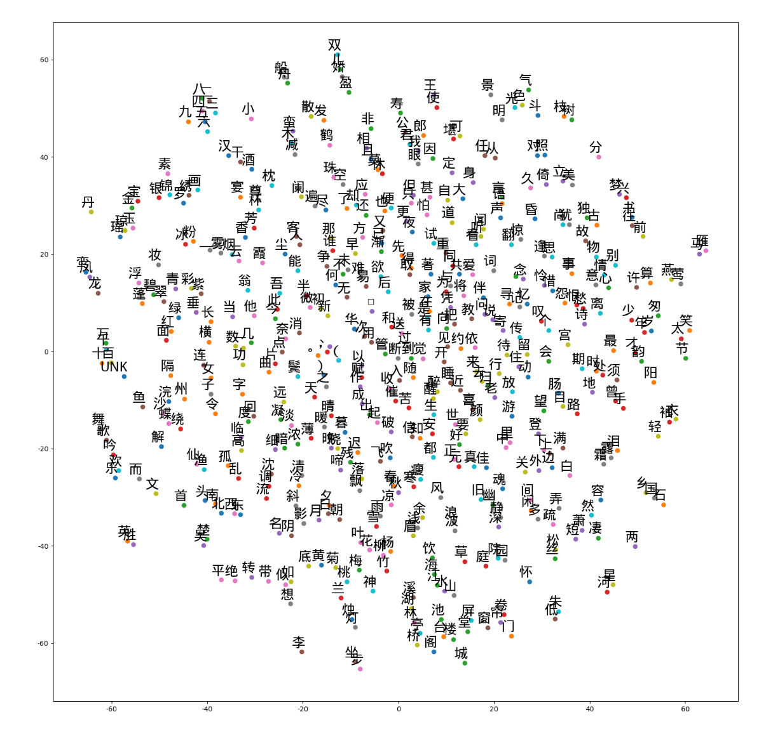

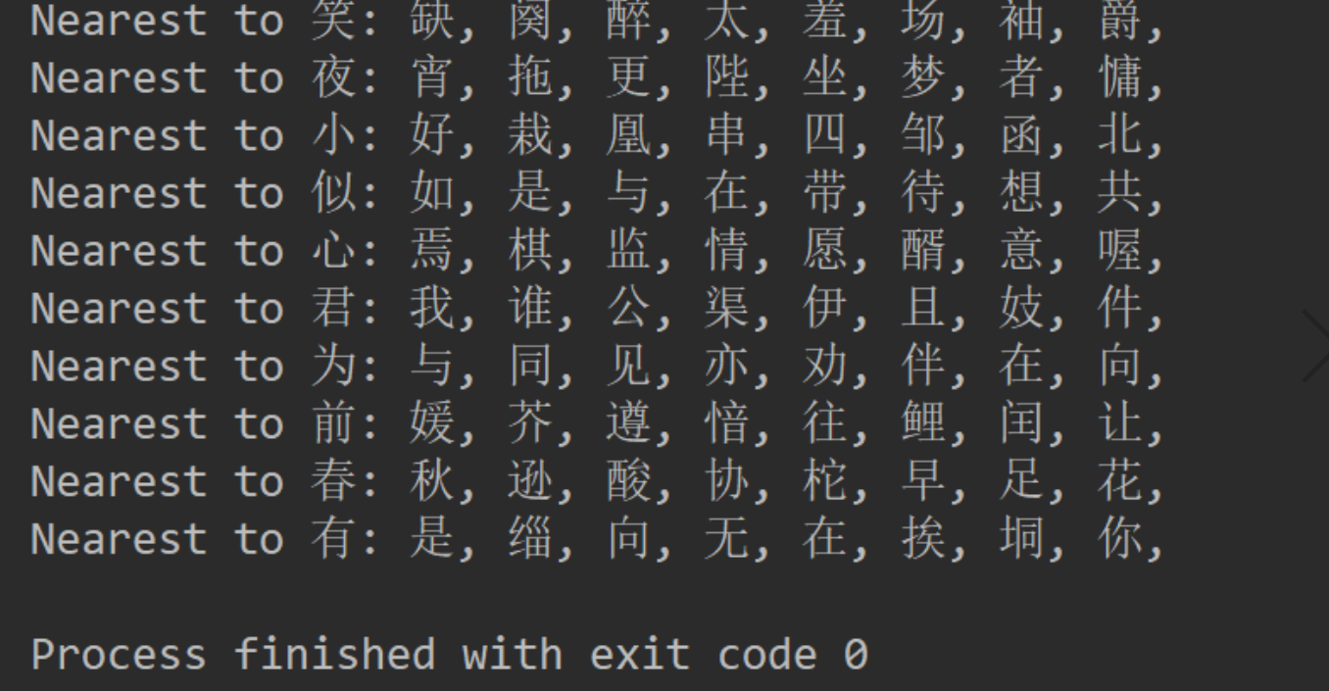

## 二，RNN

1. 构建RNN网络，补充模型代码model.py

1）使用LSTM构建RNN的网络结构，LSTM是一个拥有三个“门”结构的网络结构，依靠“门”结构让信息有选择的影响循环神经网络中每个时刻的状态。

2）使用tf.nn.rnn_cell.BasicLSTMCell(lstm_size)定义基本LSTM单元

3）使用tf.nn.rnn_cell.DropoutWrapper接入一个Dropout层

4）通过tf.nn.rnn_cell.MultiRNNCell实现深层循环神经网络中每一个时刻的前向传播过程，构建完多层LSTM后，进行状态初始化，再通过tf.nn.dynamic_rnn创建递归神经网络。

5）通过tf_concat将output_tensor串接在一起，并使用tf_shape转为一维向量

6）定义权重W和偏置b，计算logits得到网络输出

7）使用one_hot编码得到输入数据的标签对应的one_hot张量

8）交叉熵计算loss，并进行优化

## 三、训练和测试结果

训练结果

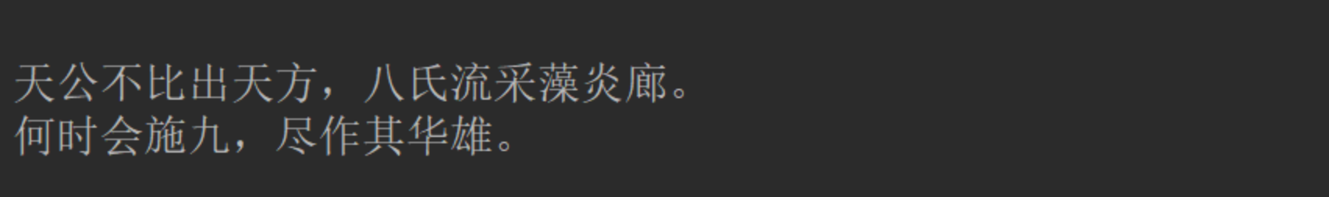

## 四、总结

循环神经网络RNN，多了**处理序列信息**的过程，输入和前后有关系（**短期记忆能力**），而卷积神经网络的输入之间没有关系，训练过程和输入数据的顺序无关。